TEMA 5. INTERNET

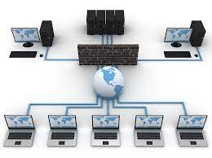
Xarxa informàtica: conjunt de dispositius electrònics (mòbil, ordinador, tablet...) interconectats que poden compartir informació. Per exemple: internet, la xarxa de l’aula de informàtica o la xarxa d’una oficina.

Classificació de Xarxes Segons la Seua Grandària:

- WAN (Wide Area Network-Xarxa d’àrea global): té una extensió d’un o més països i continents. Utilitza connexions satèl·lits i cables submarins de fíbra òptica. Per exemple: Internet.

- MAN (Metropolitan Area Network-Xaexa d’àrea metropolitana): té una extensió d’una ciutat o conjunt d’edificis. Per exemple: la wifi del poble o els edificis d’una universitar.

- LAN (Local Area Network-Xarxa d’àrea local): està formada per una xarxa que ocupa un únic edifici. Per exemple: la xarxa de l’escola, la xarxa que tenim a casa.

- PAN ( Persona Area Network-Xarxa d’àrea personal): formada per elements d’una persona que interactuen entre ells, per exemple: mòbil – smartwatch – portàtil – cotxe.

ARQUITECTURA CLIENT/SERVIDOR

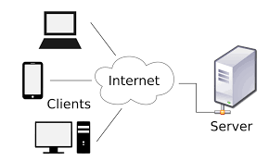
Es tracta d’una arquitectura en el client (ordinador, mòbil, tauleta, consola...) demana recursos ( vídeos, imatges, text, música) al servidor. En algunes ocasions, el servidor demana al client que s’acredite.

